**20230328周考卷**

一、单选题（本大题共**8**小题，共**40.0**分。在每小题列出的选项中，选出符合题目的一项）

1. 法国著名数学家布莱尔 \cdot 帕斯卡遇到两个赌徒向他提出的赌金分配问题：甲、乙两赌徒约定先赢满5局者，可获得全部赌金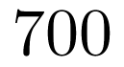法郎，当甲赢了4局，乙赢了3局，不再赌下去时，赌金如何分配?假设每局两人输赢的概率各占一半，每局输赢相互独立，那么赌金分配比较合理的是latexImg(    )

A. 甲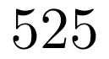法郎，乙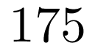法郎 B. 甲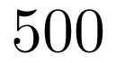法郎，乙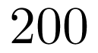法郎  
C. 甲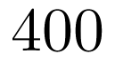法郎，乙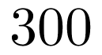法郎 D. 甲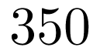法郎，乙法郎

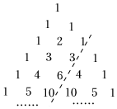2. “杨辉三角”是中国古代重要的数学成就，如图所示的是由“杨辉三角”拓展而成的三角形数阵，图中虚线上的数1，3，6，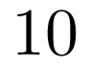，…构成数列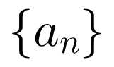，记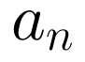为该数列的第n项，则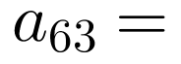(    )

A. 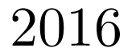 B. 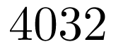 C. 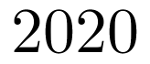 D. 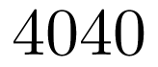

3. 著名数学家华罗庚先生曾说，数缺形时少直观，形缺数时难入微，数形结合百般好，隔裂分家万事休.在数学的学习和研究中，经常用函数的图象研究函数的性质.已知函数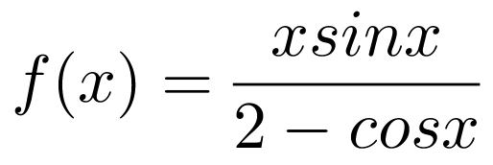的图象可能为(    )

A. 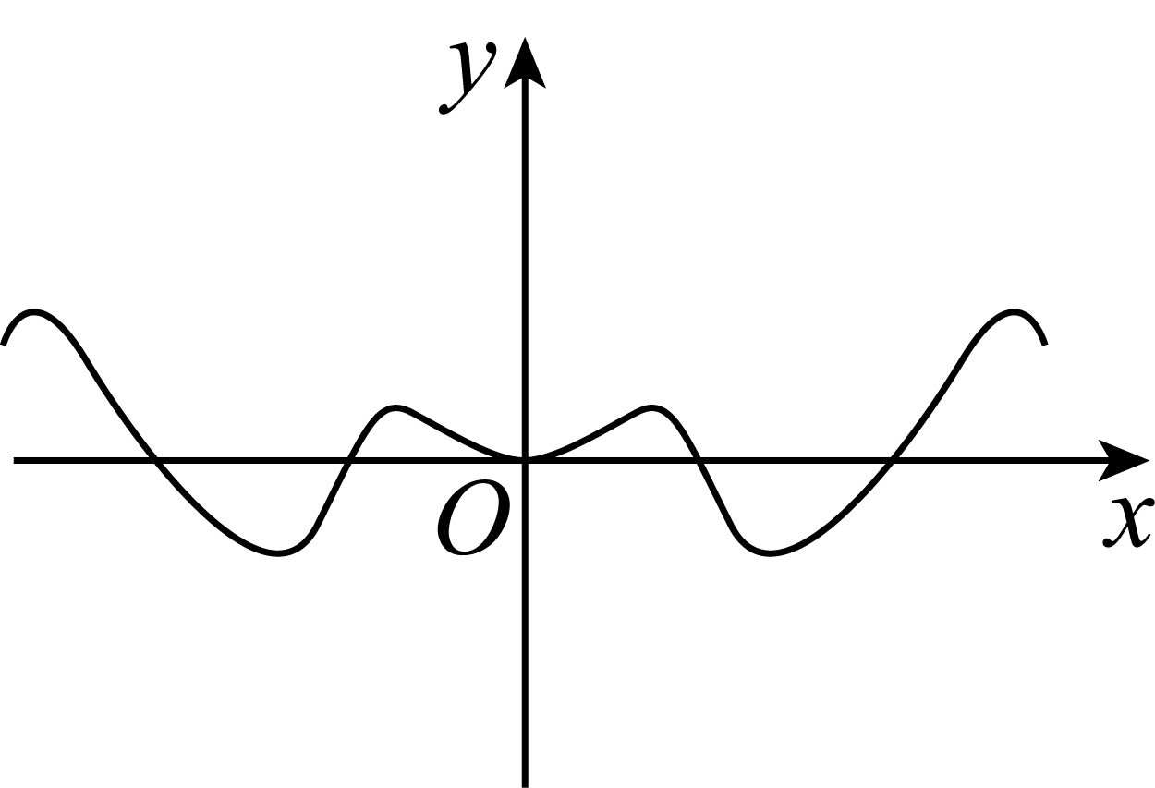 B. 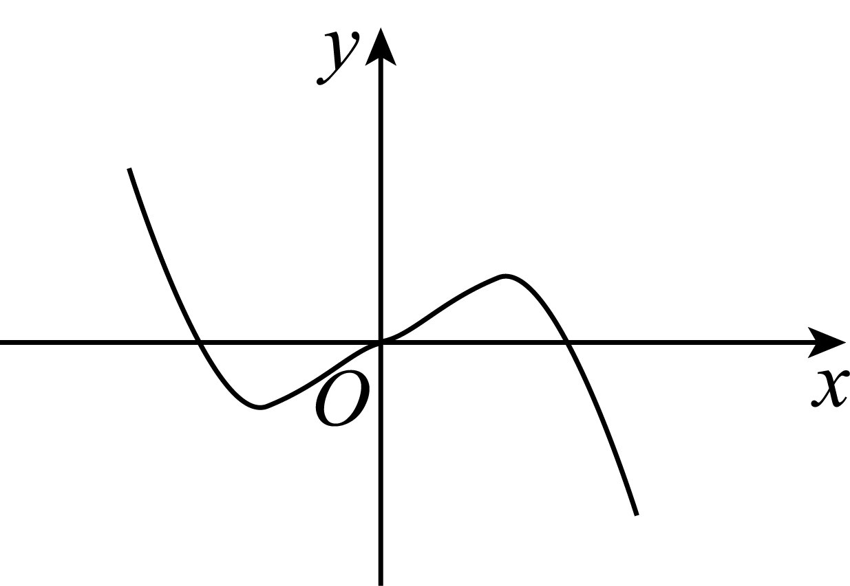  
C. 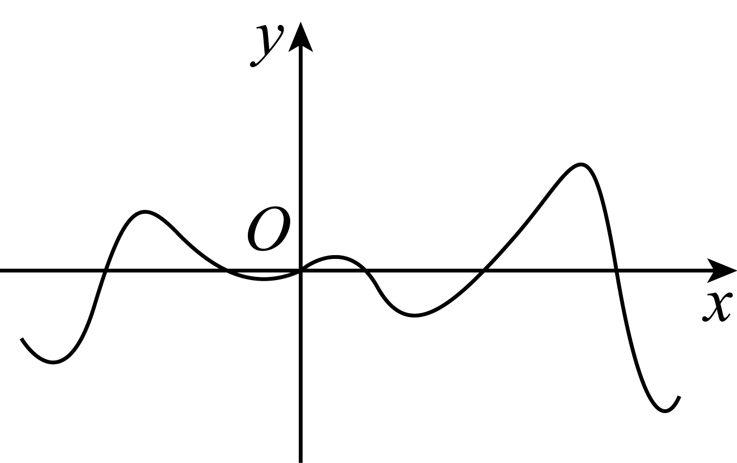 D. 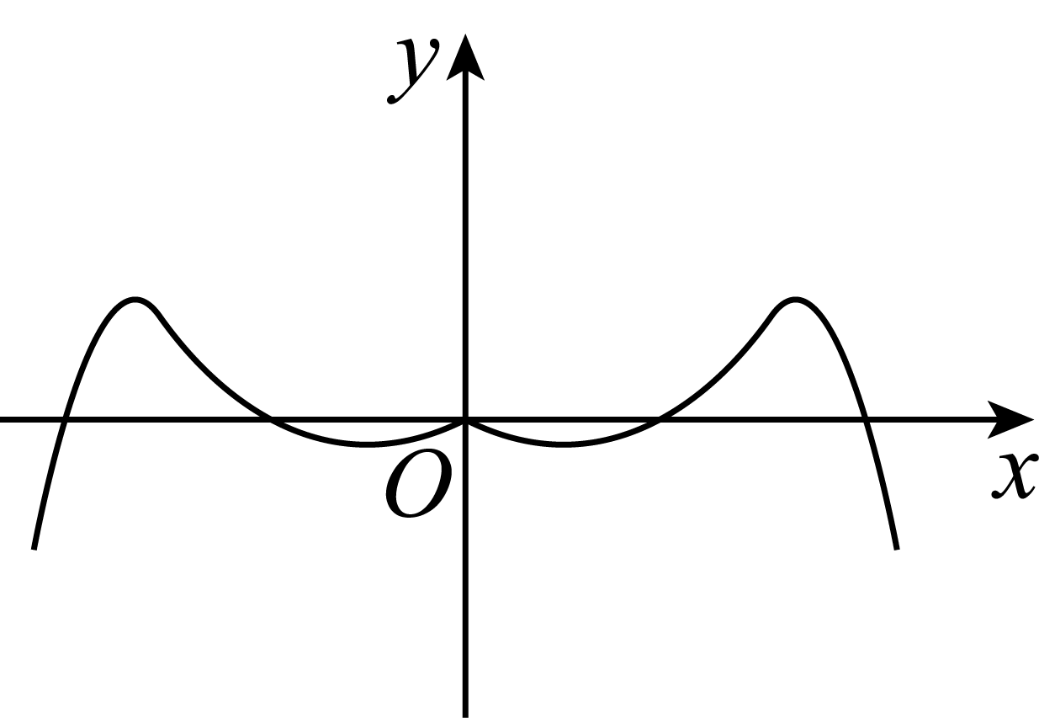

4. 中国南北朝时期的著作孙子算经》中，对同余除法有较深的研究.设a，b，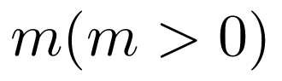为整数，若a和b被m除得余数相同，则称a和b对模m同余.记为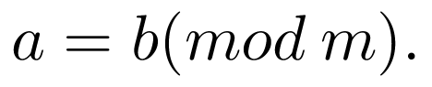若，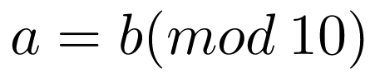，则b的值可以是latexImg(    )

A. 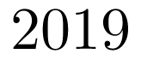 B.  C. 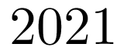 D. 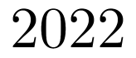

5. 武汉疫情爆发后，某医院抽调3名医生，5名护士支援武汉的三家医院，规定每家医院安排医生一名，护士至少一名，则不同的安排方案有latexImg(    )

A. 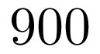种 B. 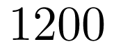种 C. 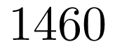种 D. 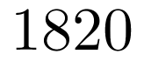种

6. 以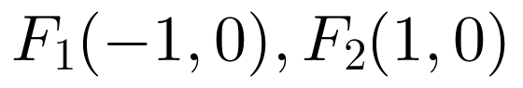为焦点且与直线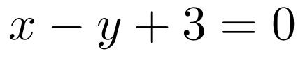有公共点的椭圆中，离心率最大的椭圆方程是latexImg(    )

A. 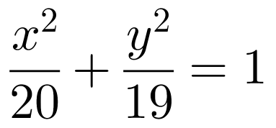 B. 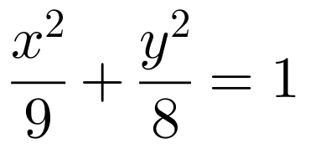 C. 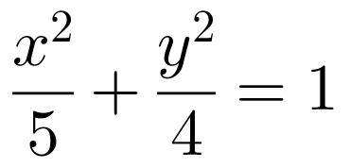 D. 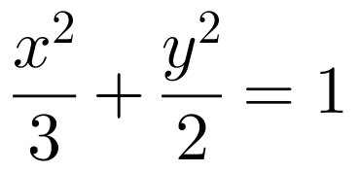

7. 九章算术》中将底面是直角三角形的直三棱柱称之为“堑堵”，将底面为矩形，一条侧棱垂直于底面的四棱锥称之为“阳马”.在如图所示的堑堵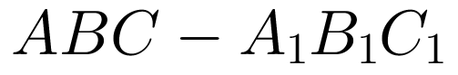中，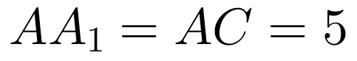，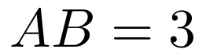，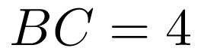，则在堑堵中截掉阳马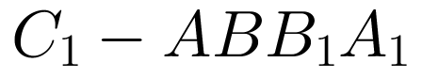后的几何体的外接球的表面积是latexImg(    )  
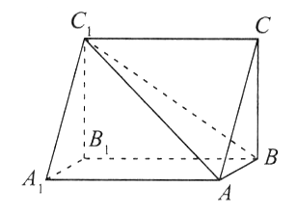A. 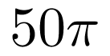 B. 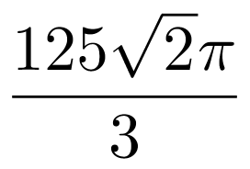 C. 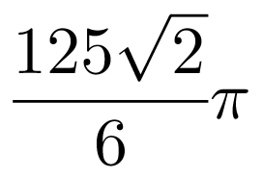 D. 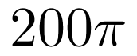

8. 若函数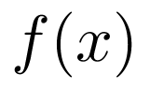在区间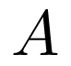上，对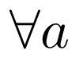，b，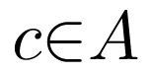，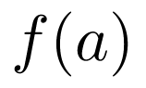，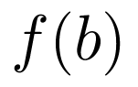，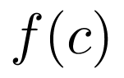为一个三角形的三边长，则称函数为“三角形函数”\text{.}已知函数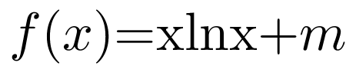在区间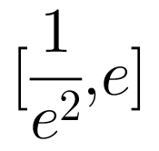上是“三角形函数”，则实数m的取值范围为latexImg(    )

A. 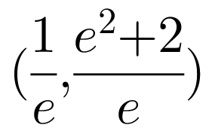 B. 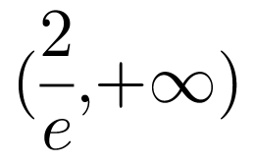 C. 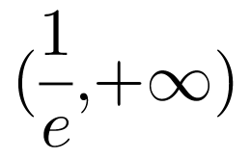 D. 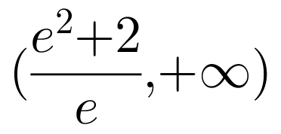

二、多选题（本大题共**4**小题，共**20.0**分。在每小题有多项符合题目要求）

9. 将四个不同的小球放入三个分别标有1，2，3号的盒子中，不允许有空盒子，下列结果正确的有(    )

A. 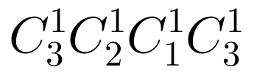 B. 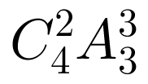 C. 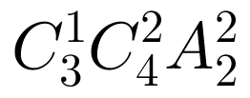 D. 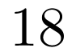

10. 、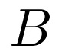、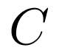、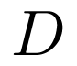、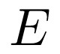五个人并排站在一起，则下列说法正确的有latexImg(    )

A. 若**、**两人站在一起有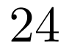种方法 B. 若**、**不相邻共有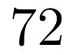种方法  
C. 若**在**左边有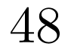种排法 D. 若**不站在最左边，**不站最右边，有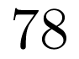种方法

11. 在数学中，布劳威尔不动点定理是拓补学里一个非常重要的不动点定理，它得名于荷兰数学家鲁伊兹布劳威尔，简单的讲就是对于满足一定条件的连续函数，存在一个点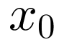，使得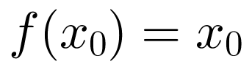，那么我们称该函数为“不动点”函数，而称为该函数的一个不动点，依据不动点理论，下列说法正确的是latexImg．(    )

A. 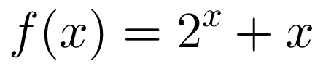为不动点函数 B. 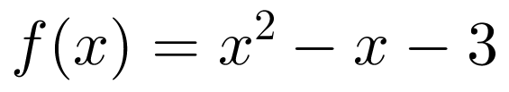为不动点函数  
C. 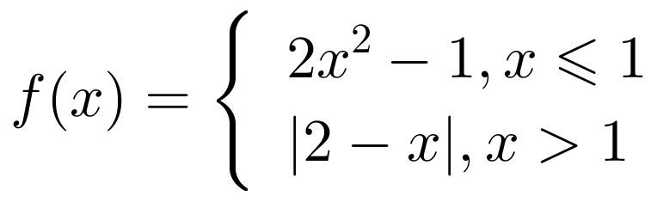为不动点函数 D. 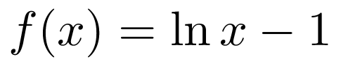为不动点函数

12. (多选)给定两个不共线的空间向量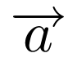与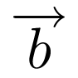，定义叉乘运算：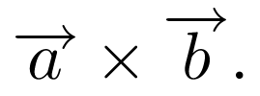规定：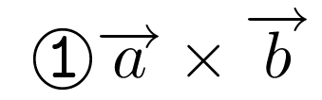为同时与，垂直的向量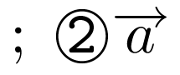，，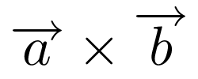三个向量构成右手系(如图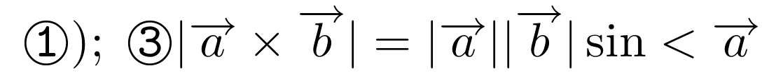，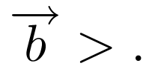如图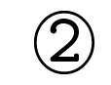，在长方体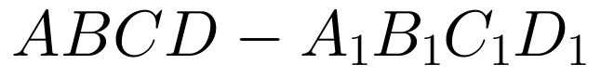中，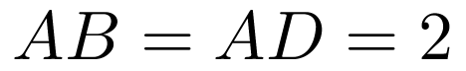，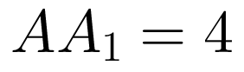，则下列结论正确的是latexImg(    )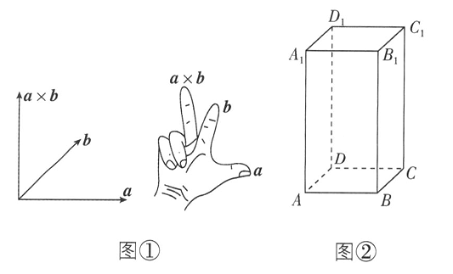

A. 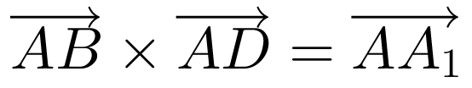 B. 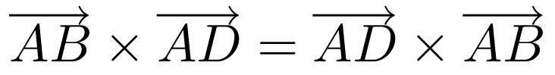

C.  D. 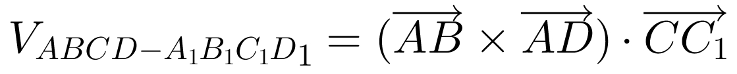

三、填空题（本大题共**4**小题，共**20.0**分）

13. 在，，三地爆发了流感，这三个地区分别有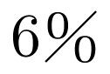，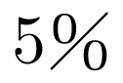，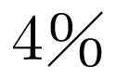的人患了流感，假设这三个地区人口数的比为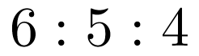，现从这三个地区中任选一人，这个人患流感的概率是          ．

14. 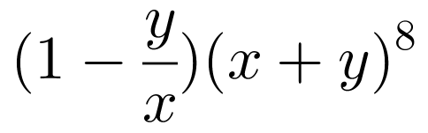的展开式中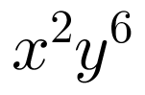的系数为          (用数字作答)．

15. 如果不是等差数列，但若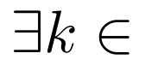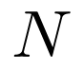{\,\!}^{*}，使得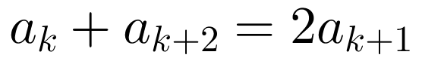，那么称为“局部等差”数列．已知数列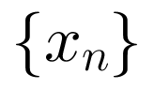的项数为4，其中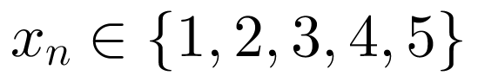，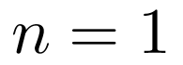，2，3，4，记事件：集合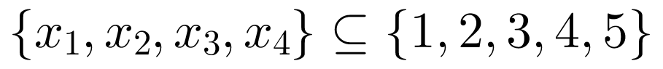；事件：为“局部等差”数列，则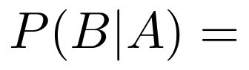_________

16. 过抛物线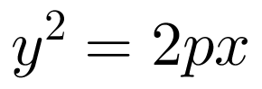焦点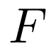的直线l与抛物线交于，两点，点，在抛物线准线上的射影分别为{'}，{'}，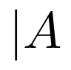{'}{'}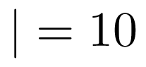，点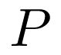在抛物线的准线上.若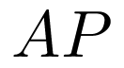是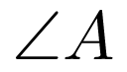{'}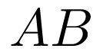的角平分线，则点到直线l的距离为          ．

四、解答题（本大题共**6**小题，共**70.0**分。解答应写出文字说明，证明过程或演算步骤）

17. (本小题10分)已知中，且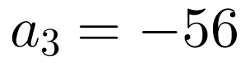．

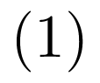求m的值； 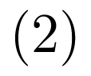求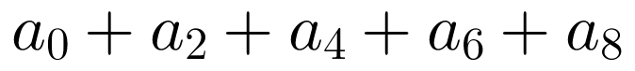的值．

18. (本小题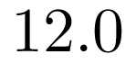分)设等差数列的前n项和为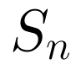，且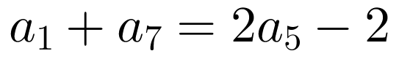，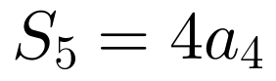．

求数列的通项公式；设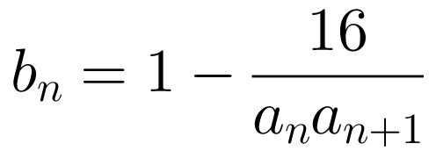，求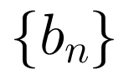的前n项和的最小值．

19. (本小题分)现有一堆颜色不同，形状一样的小球放入两个袋中，其中甲袋有5个红色小球，4个白色小球，乙袋中有4个红色小球，3个白色小球．

分别从甲乙两袋中各取一个小球(相互无影响)，求两个小球颜色不同的概率；

先从两袋中任取一袋，然后在所取袋中任取一球，求取出为白球的概率；

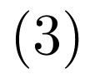将两袋合为一袋，然后在袋中任取3球，设所取3个球中红球的个数为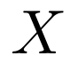，求的分布列．

20. (本小题分)年月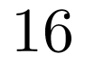日，是第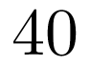个世界粮食日.中国工程院院士袁隆平海水稻团队迎来了海水稻的测产收割，其中宁夏石嘴山海水稻示范种植基地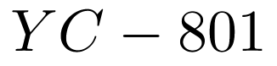测产，亩产超过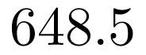公斤，通过推广种植海水稻，实现亿亩荒滩变粮仓，大大提高了当地居民收入.某企业引进一条先进食品生产线，以海水稻为原料进行深加工，发明了一种新产品，若该产品的质量指标值为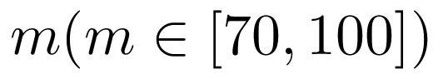，其质量指标等级划分如下表：

|  |  |  |  |  |  |
| --- | --- | --- | --- | --- | --- |
| 质量指标值m | \left[70,75\right) | \left[75,80\right) | \left[80,85\right) | \left[85,90\right) | \left[90,100\right] |
| 质量指标等级 | 良好 | 优秀 | 良好 | 合格 | 废品 |

为了解该产品的经济效益并及时调整生产线，该企业先进行试生产.现从试生产的产品中随机抽取了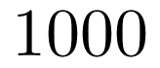件，将其质量指标值m的数据作为样本，绘制如下频率分布直方图：

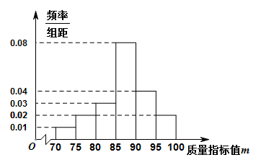

若将频率作为概率，从该产品中随机抽取3件产品，记“抽出的产品中至少有1件不是废品”为事件，求事件发生的概率；

若从质量指标值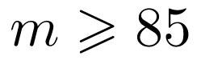的样本中利用分层抽样的方法抽取7件产品，然后从这7件产品中任取3件产品，求质量指标值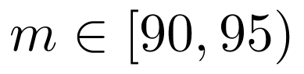的件数的分布列及数学期望；

若每件产品的质量指标值m与利润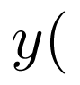单位：元)的关系如下表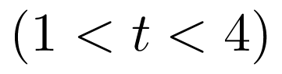：

|  |  |  |  |  |  |
| --- | --- | --- | --- | --- | --- |
| 质量指标值m | \left[70,75\right) | \left[75,80\right) | \left[80,85\right) | \left[85,90\right) | \left[90,100\right] |
| 利润y (元) | 6t | 8t | 4t | 2t | − \dfrac{5}{3}{e}^{t} |

试分析生产该产品能否盈利？若不能，请说明理由；若能，试确定t为何值时，每件产品的平均利润达到最大(参考数值：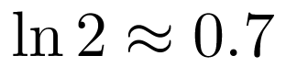，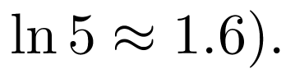

21. (本小题分)

已知椭圆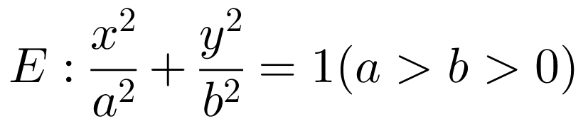的离心率为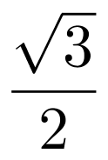，短轴长为2．

求的方程；

过点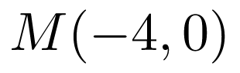且斜率不为0的直线l与自左向右依次交于点**，**，点**在线段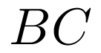上，且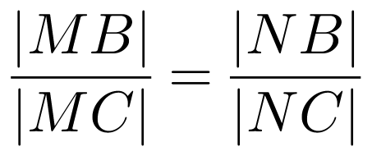，为线段的中点，记直线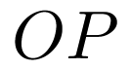，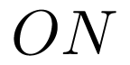的斜率分别为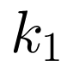，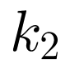，求证：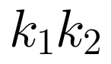为定值．

22. (本小题分)

已知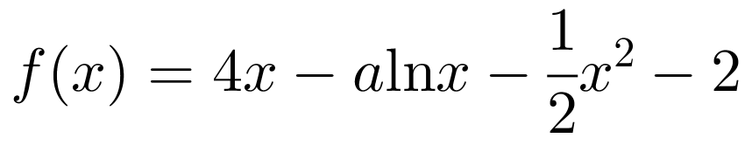有两个极值点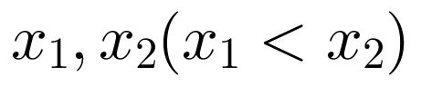，

求实数a的取值范围；

证明：